Městský ústav sociálních služeb Strakonice
Domov pro seniory
Lidická 189
S T R A K O N I C E
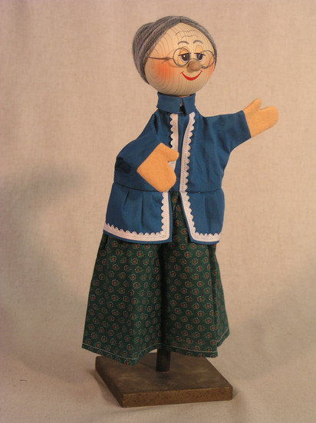

Vás srdečně zve na

VIII. Výstavu ručních prací(nejen) seniorů

Program:
24. 9. 2010 od 14:00 hod. slavnostní zahájení
25. 9. - 1. 10. 2010 otevřeno od 9:00 do 18:00 hod.
5. 10. 2010 Den otevřených dveří od 13:00 do 16:30 hod.

Výstava je umístěna ve víceúčelovém sále Domova pro seniory, Lidická
(bývalá kaple sv. Martina)

